МИНОБРНАУКИ РОССИИ

Федеральное государственное бюджетное образовательное учреждение высшего образования

НИЖЕГОРОДСКИЙ ГОСУДАРСТВЕННЫЙ ТЕХНИЧЕСКИЙ

УНИВЕРСИТЕТ им. Р.Е.АЛЕКСЕЕВА

Институт радиоэлектроники и информационных технологий

Кафедра информатики и систем управления

__________________________________________________________________

(наименование темы проекта или работы)

**ОТЧЕТ**

**по лабораторной работе №2**

по дисциплине

_________________________ИиКТ_____________________________

(наименование дисциплины)

РУКОВОДИТЕЛЬ:

________________ ____Савкин А.Е._ _

(подпись) (фамилия, и.,о.)

СТУДЕНТ:

________________ Нестеров Н.А.

(подпись) (фамилия, и.,о.)

22-ИСЗ

(шифр группы)

Работа защищена «___» ____________

С оценкой ________________________

1. **Web-сайт «Острые заочники»**

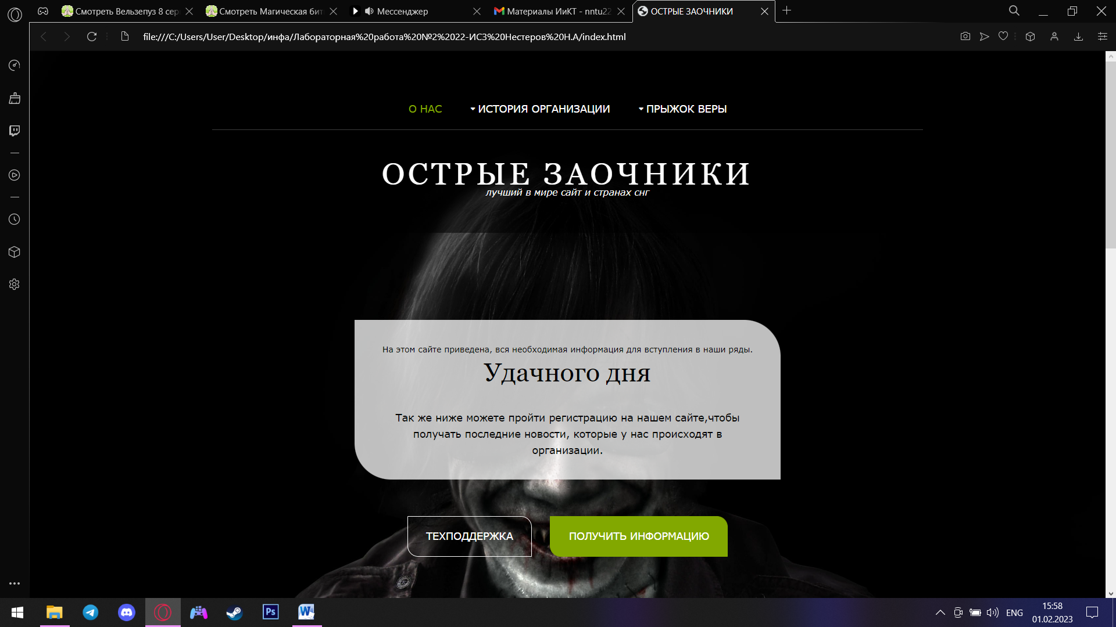

1. **Материалы для создания самого веб сайта**

Папка images хранит в себе необходимые изображения для внешнего оформления сайта.

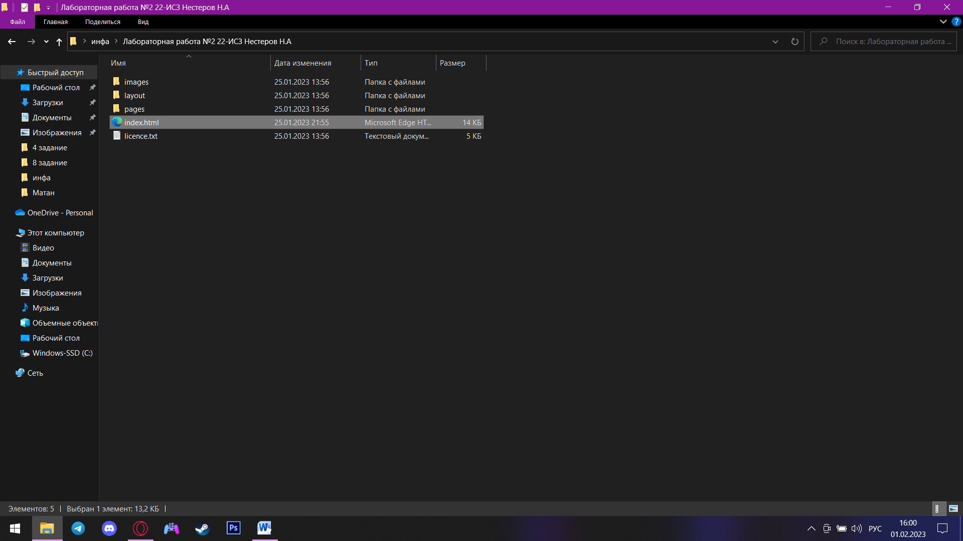

Зайдя в папку можно заметить папку demo, перейдя дальше по ней можно заметить, основные папки с изображения для оформления моего сайта

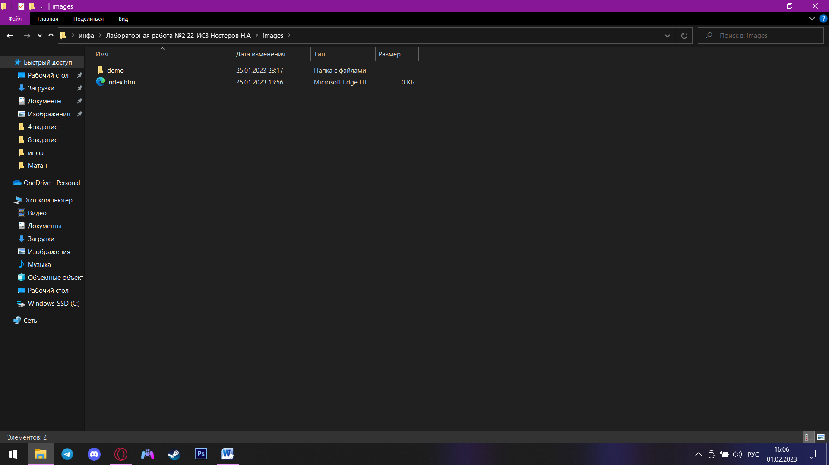

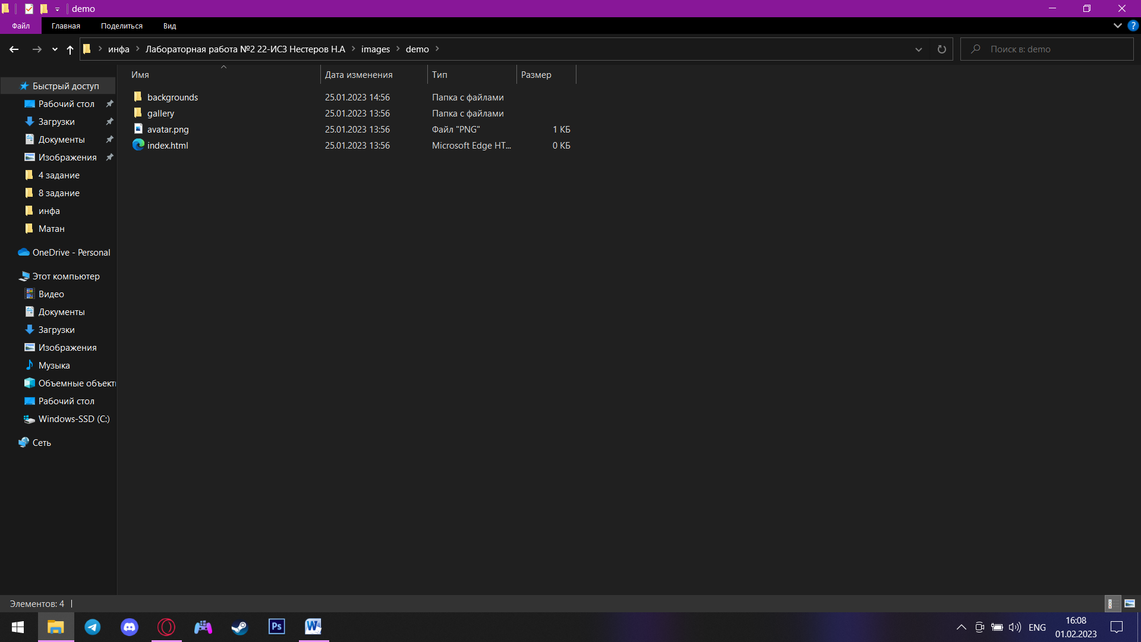

**Теперь перейдём в папку Layout**

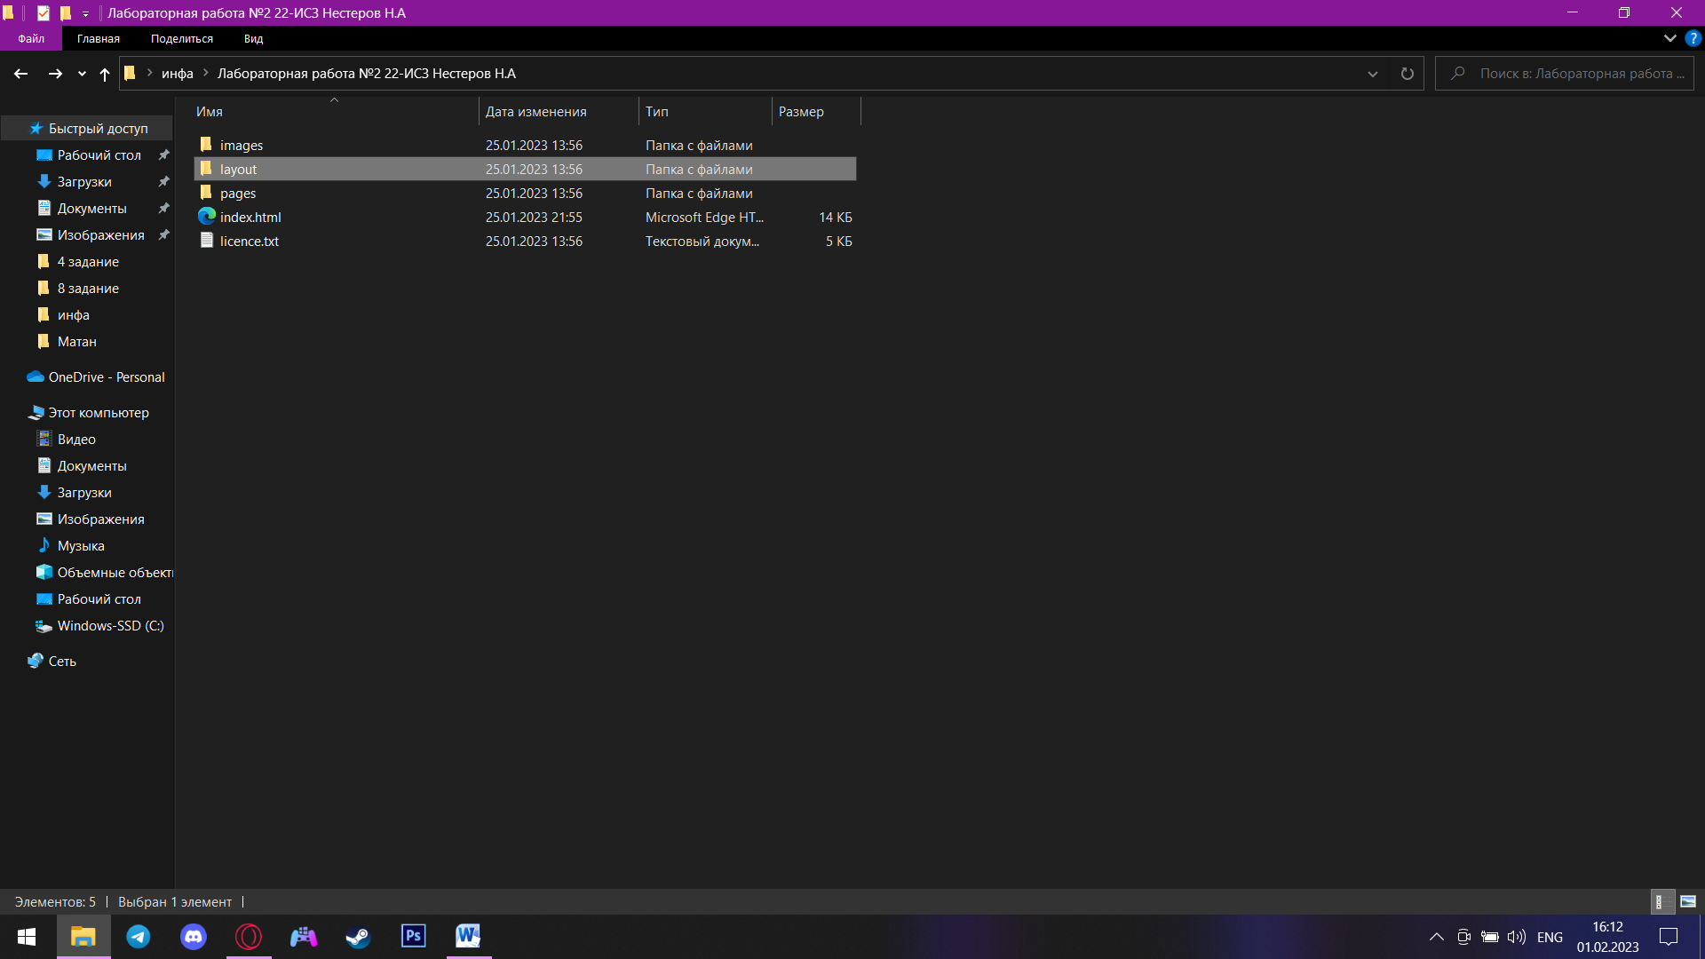

Перейдя по ней можно заметить, две папочки со скриптами и стилями самого сайта, в папке стилей лежят в основном шрифты для данного сайта и т.д.

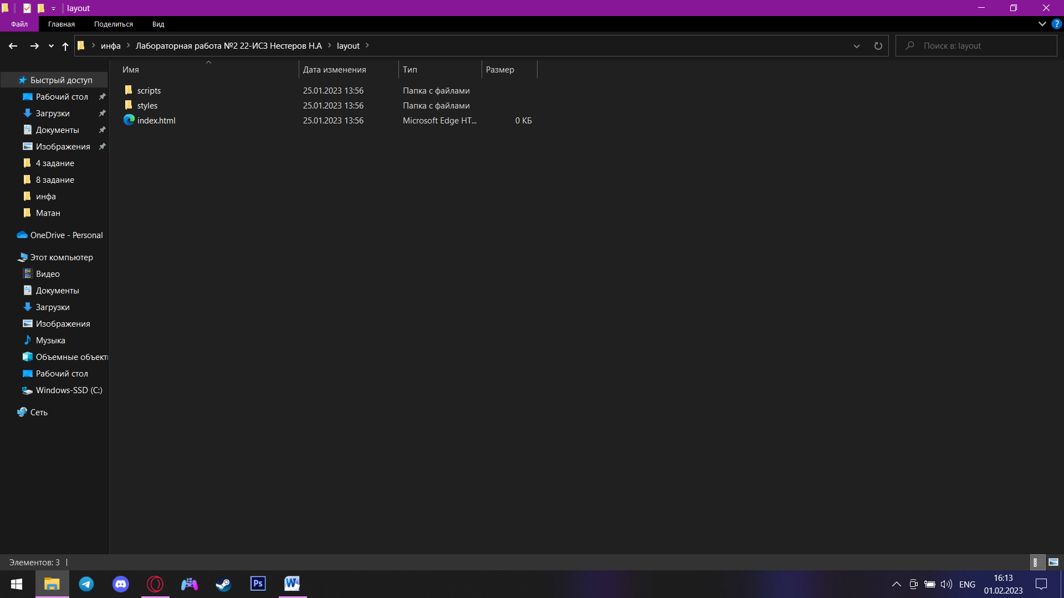

1. **Продемонстрировать работу своего сайта и предоставить скриншоты самого сайта и исходного кода**

Как выглядит сам сайт

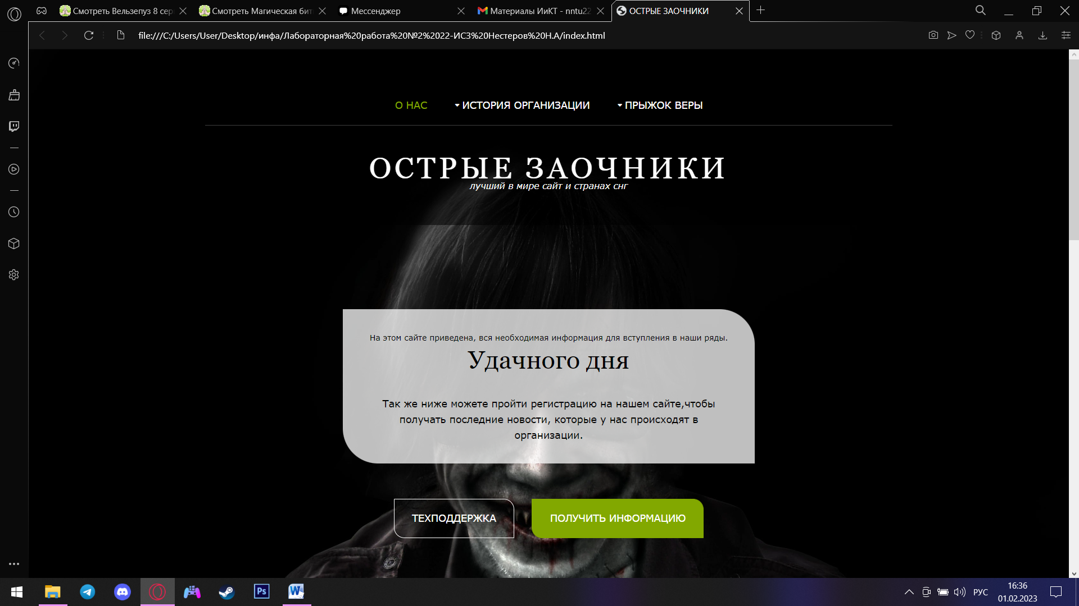

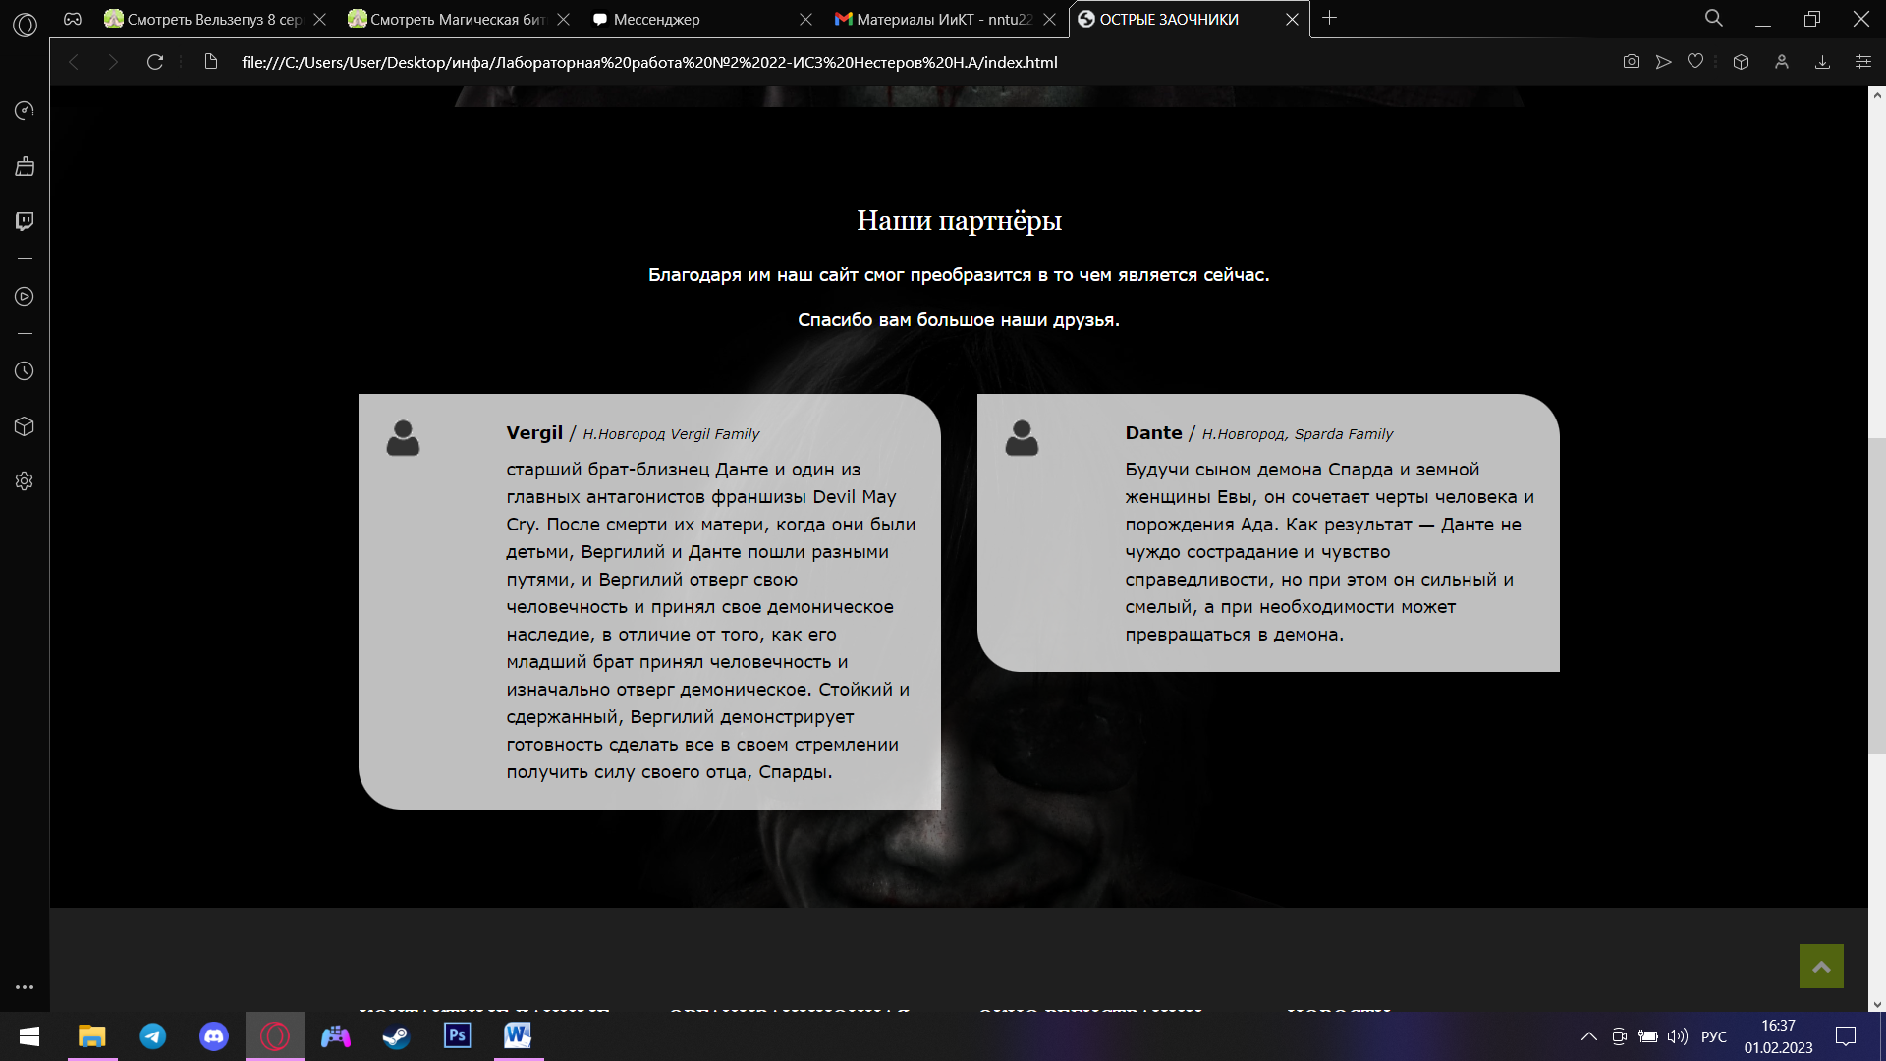

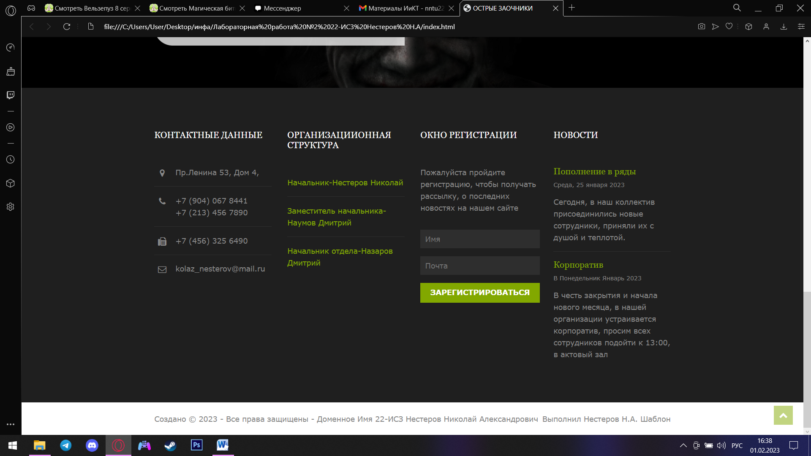

**Исходный код самого сайта**

**Редактирование кода производилась на программе Notepad++**

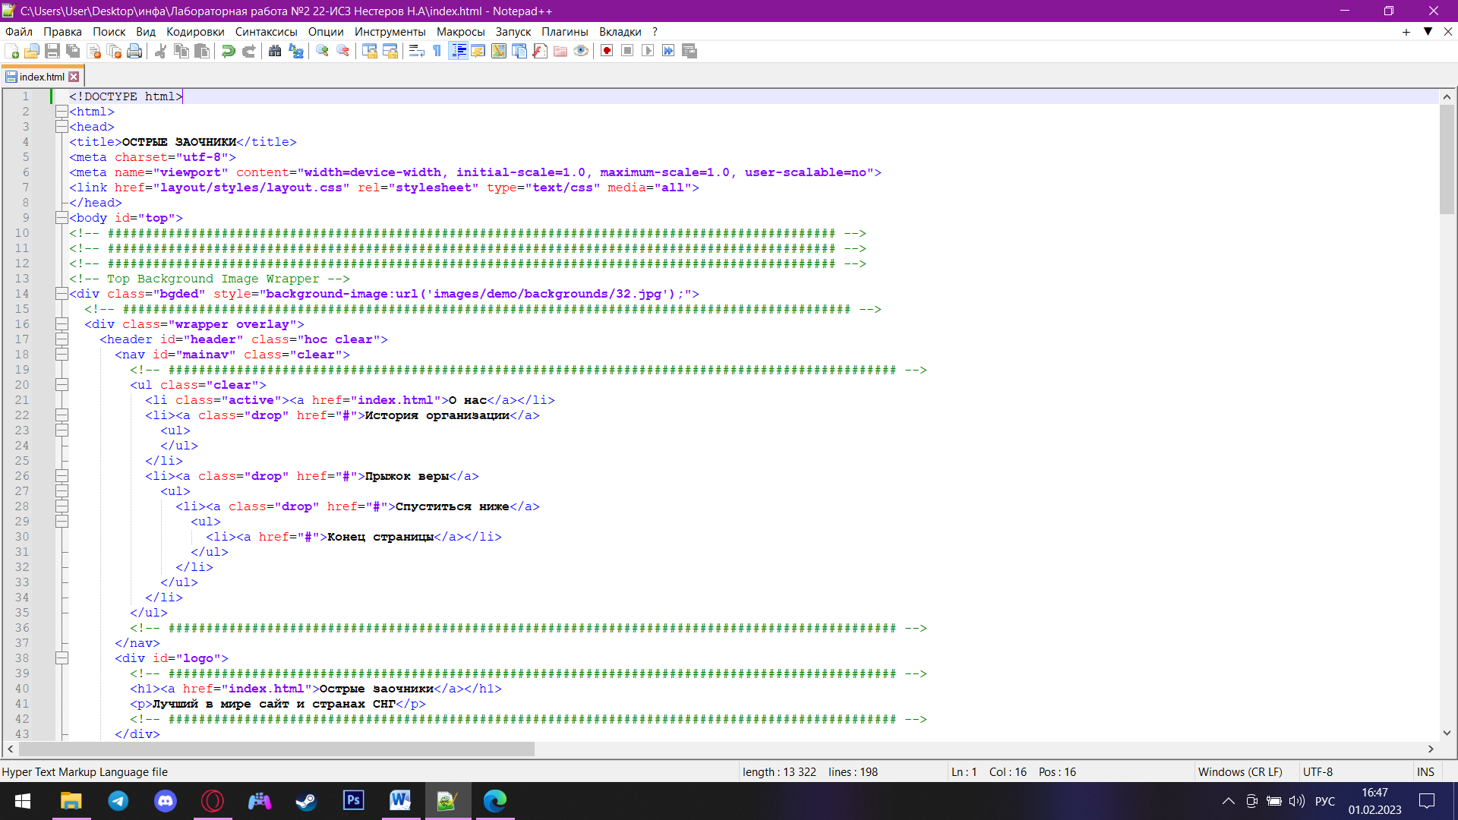

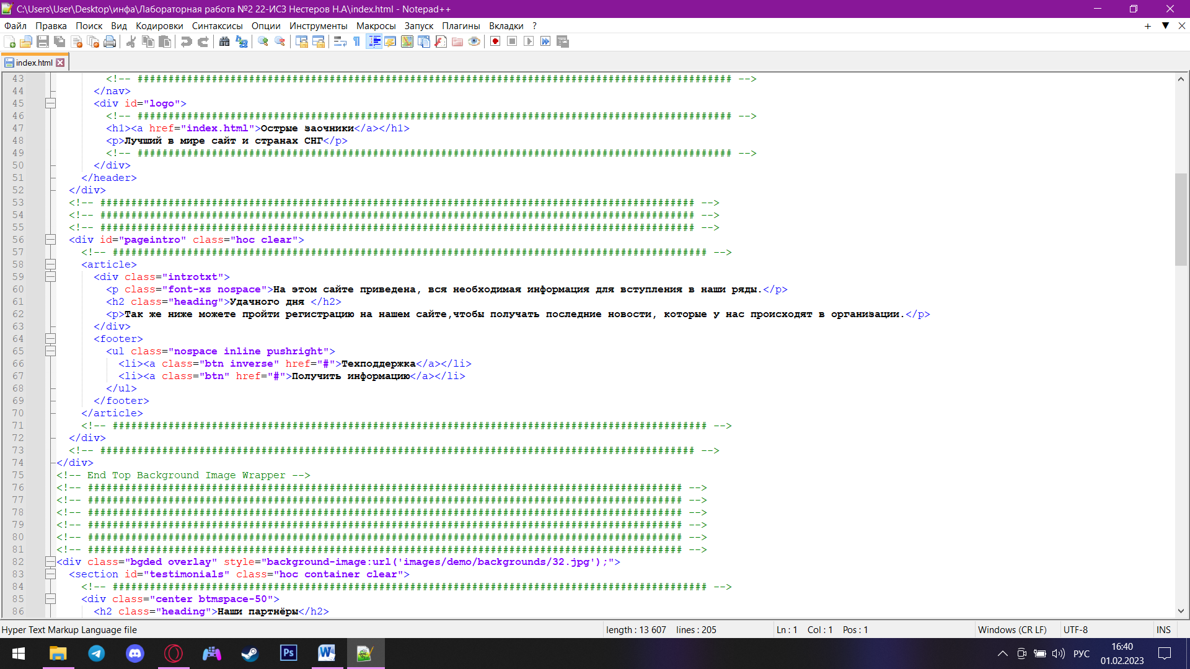

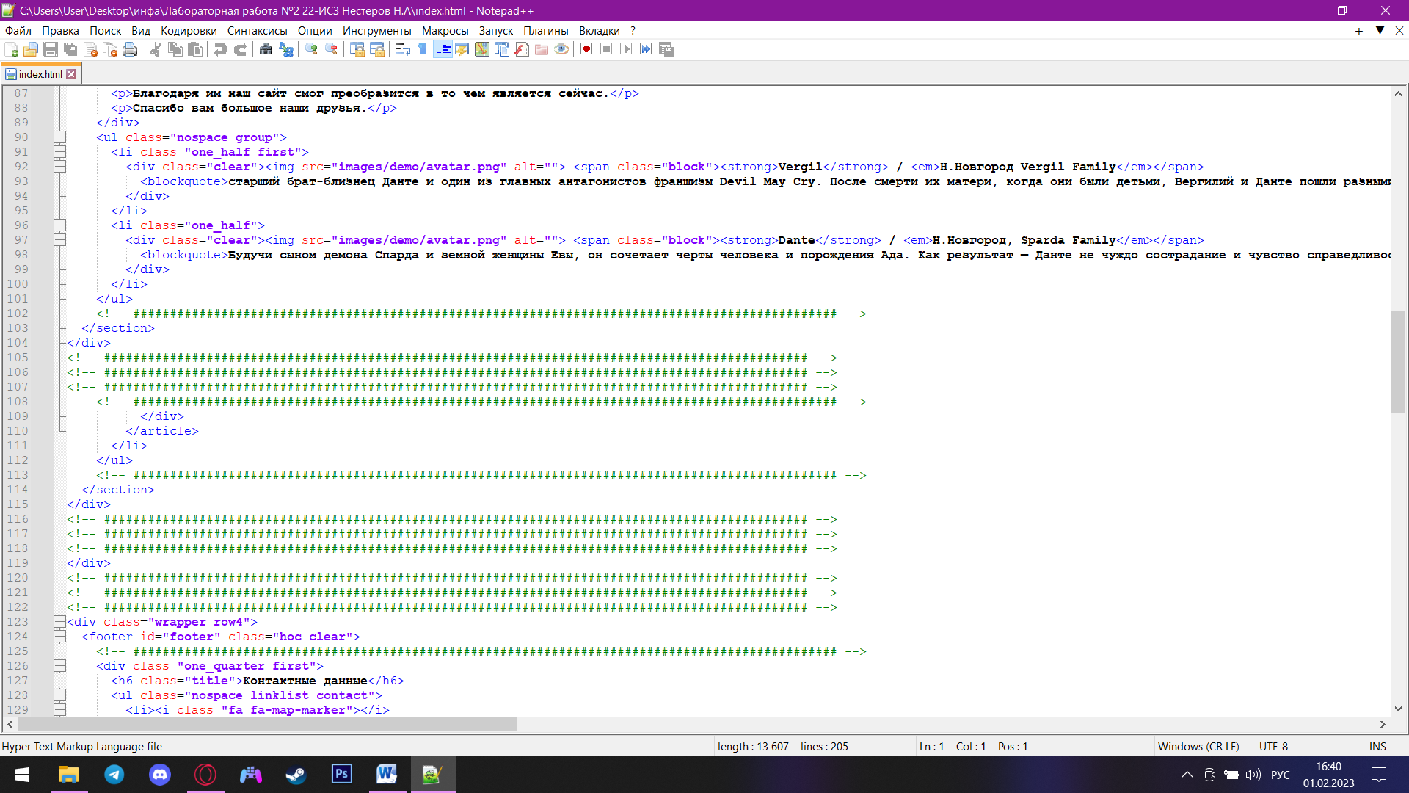

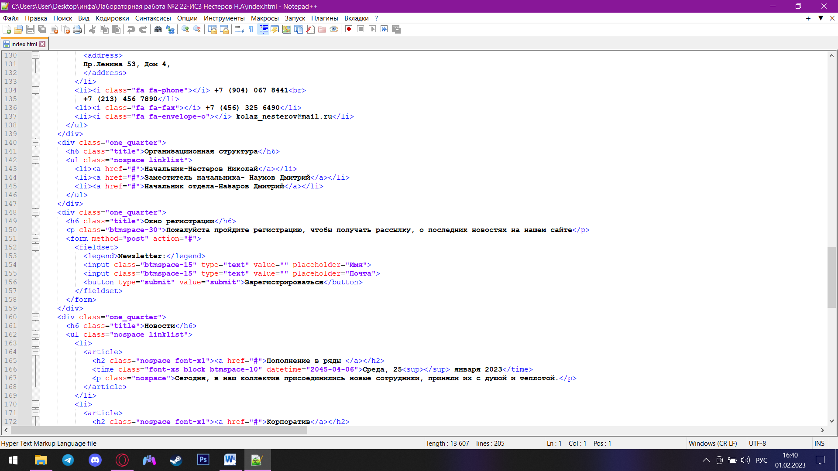

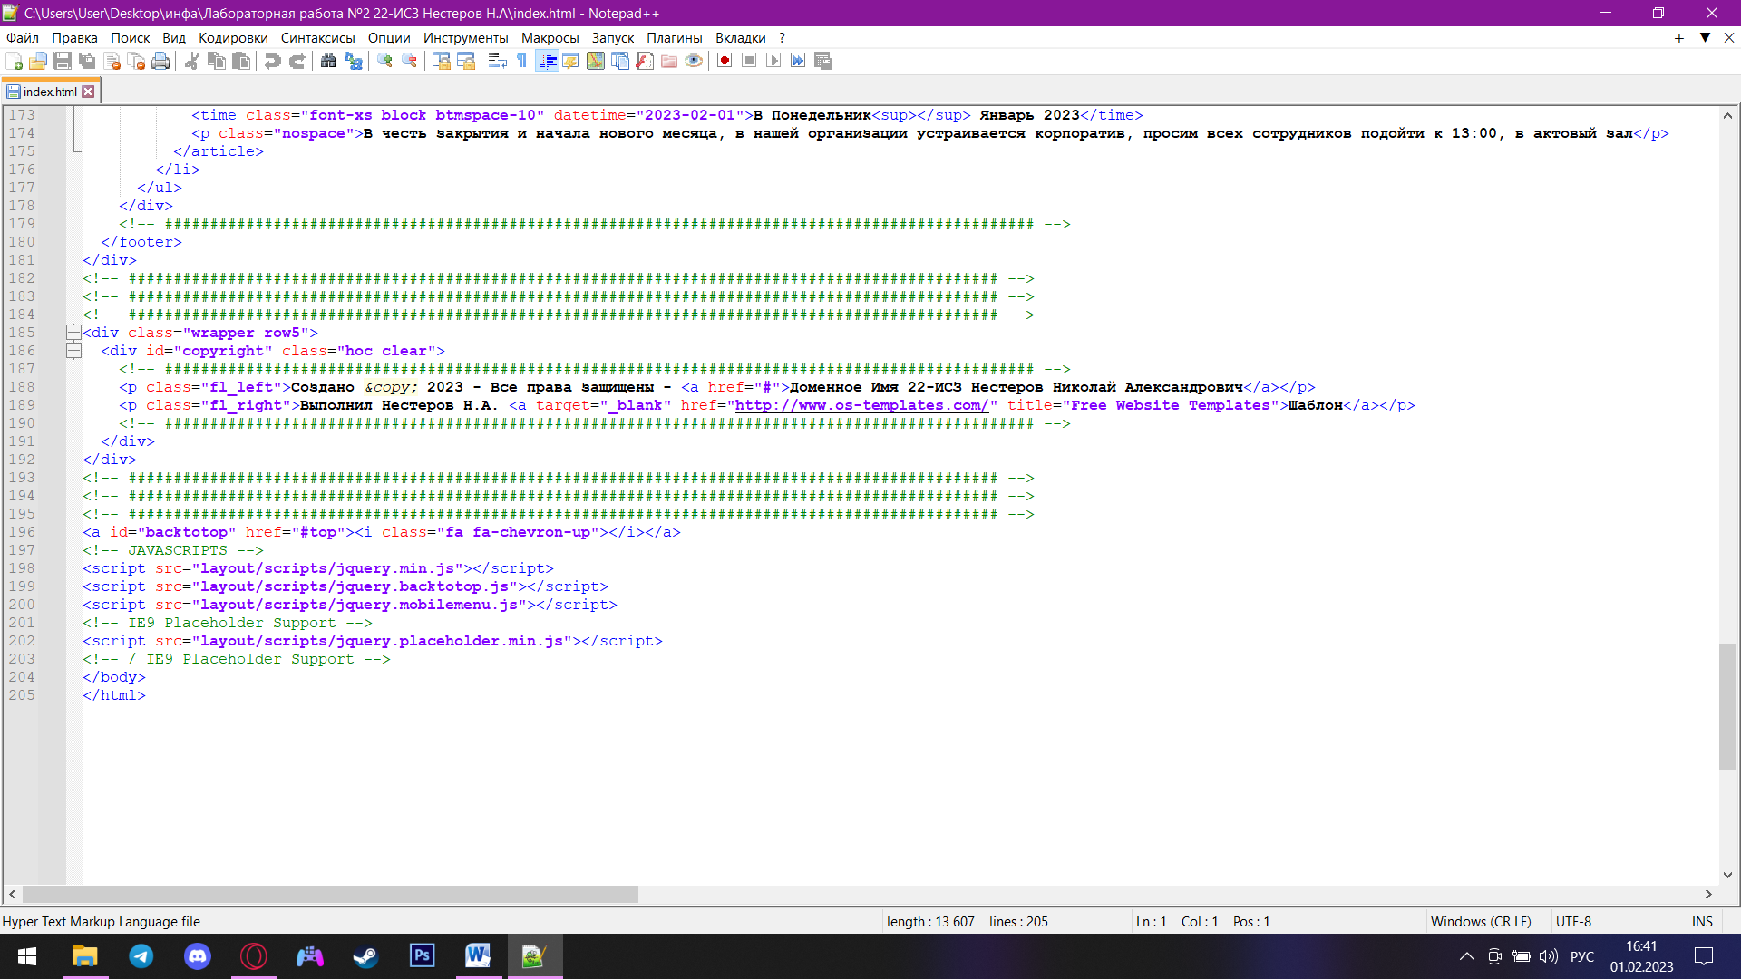

1. **Вывод**

Проделав достаточную работу со своим сайтом, можно сделать вывод из того, что процесс создания не такой уж и сложный, как мне казалось раньше, посмотрев обучающие видеоуроки по языку html и используя немного скриптов для своего сайта, он получился достаточно привлекательным и информативным.

1. **Текст программы**.

**<!DOCTYPE html>**

**<html>**

**<head>**

**<title>ОСТРЫЕ ЗАОЧНИКИ</title>**

**<meta charset="utf-8">**

**<meta name="viewport" content="width=device-width, initial-scale=1.0, maximum-scale=1.0, user-scalable=no">**

**<link href="layout/styles/layout.css" rel="stylesheet" type="text/css" media="all">**

**</head>**

**<body id="top">**

**<!-- ################################################################################################ -->**

**<!-- ################################################################################################ -->**

**<!-- ################################################################################################ -->**

**<!-- Top Background Image Wrapper -->**

**<div class="bgded" style="background-image:url('images/demo/backgrounds/32.jpg');">**

**<!-- ################################################################################################ -->**

**<div class="wrapper overlay">**

**<header id="header" class="hoc clear">**

**<nav id="mainav" class="clear">**

**<!-- ################################################################################################ -->**

**<ul class="clear">**

**<li class="active"><a href="index.html">О нас</a></li>**

**<li><a class="drop" href="#">История организации</a>**

**<ul>**

**</ul>**

**</li>**

**<li><a class="drop" href="#">Прыжок веры</a>**

**<ul>**

**<li><a class="drop" href="#">Спуститься ниже</a>**

**<ul>**

**<li><a href="#">Конец страницы</a></li>**

**</ul>**

**</li>**

**</ul>**

**</li>**

**</ul>**

**<!-- ################################################################################################ -->**

**</nav>**

**<div id="logo">**

**<!-- ################################################################################################ -->**

**<h1><a href="index.html">Острые заочники</a></h1>**

**<p>Лучший в мире сайт и странах СНГ</p>**

**<!-- ################################################################################################ -->**

**</div>**

**</header>**

**</div>**

**<!-- ################################################################################################ -->**

**<!-- ################################################################################################ -->**

**<!-- ################################################################################################ -->**

**<div id="pageintro" class="hoc clear">**

**<!-- ################################################################################################ -->**

**<article>**

**<div class="introtxt">**

**<p class="font-xs nospace">На этом сайте приведена, вся необходимая информация для вступления в наши ряды.</p>**

**<h2 class="heading">Удачного дня </h2>**

**<p>Так же ниже можете пройти регистрацию на нашем сайте,чтобы получать последние новости, которые у нас происходят в организации.</p>**

**</div>**

**<footer>**

**<ul class="nospace inline pushright">**

**<li><a class="btn inverse" href="#">Техподдержка</a></li>**

**<li><a class="btn" href="#">Получить информацию</a></li>**

**</ul>**

**</footer>**

**</article>**

**<!-- ################################################################################################ -->**

**</div>**

**<!-- ################################################################################################ -->**

**</div>**

**<!-- End Top Background Image Wrapper -->**

**<!-- ################################################################################################ -->**

**<!-- ################################################################################################ -->**

**<!-- ################################################################################################ -->**

**<!-- ################################################################################################ -->**

**<!-- ################################################################################################ -->**

**<!-- ################################################################################################ -->**

**<div class="bgded overlay" style="background-image:url('images/demo/backgrounds/32.jpg');">**

**<section id="testimonials" class="hoc container clear">**

**<!-- ################################################################################################ -->**

**<div class="center btmspace-50">**

**<h2 class="heading">Наши партнёры</h2>**

**<p>Благодаря им наш сайт смог преобразится в то чем является сейчас.</p>**

**<p>Спасибо вам большое наши друзья.</p>**

**</div>**

**<ul class="nospace group">**

**<li class="one_half first">**

**<div class="clear"><img src="images/demo/avatar.png" alt=""> <span class="block"><strong>Vergil</strong> / <em>Н.Новгород Vergil Family</em></span>**

**<blockquote>старший брат-близнец Данте и один из главных антагонистов франшизы Devil May Cry. После смерти их матери, когда они были детьми, Вергилий и Данте пошли разными путями, и Вергилий отверг свою человечность и принял свое демоническое наследие, в отличие от того, как его младший брат принял человечность и изначально отверг демоническое. Стойкий и сдержанный, Вергилий демонстрирует готовность сделать все в своем стремлении получить силу своего отца, Спарды.</blockquote>**

**</div>**

**</li>**

**<li class="one_half">**

**<div class="clear"><img src="images/demo/avatar.png" alt=""> <span class="block"><strong>Dante</strong> / <em>Н.Новгород, Sparda Family</em></span>**

**<blockquote>Будучи сыном демона Спарда и земной женщины Евы, он сочетает черты человека и порождения Ада. Как результат — Данте не чуждо сострадание и чувство справедливости, но при этом он сильный и смелый, а при необходимости может превращаться в демона.</blockquote>**

**</div>**

**</li>**

**</ul>**

**<!-- ################################################################################################ -->**

**</section>**

**</div>**

**<!-- ################################################################################################ -->**

**<!-- ################################################################################################ -->**

**<!-- ################################################################################################ -->**

**<!-- ################################################################################################ -->**

**</div>**

**</article>**

**</li>**

**</ul>**

**<!-- ################################################################################################ -->**

**</section>**

**</div>**

**<!-- ################################################################################################ -->**

**<!-- ################################################################################################ -->**

**<!-- ################################################################################################ -->**

**</div>**

**<!-- ################################################################################################ -->**

**<!-- ################################################################################################ -->**

**<!-- ################################################################################################ -->**

**<div class="wrapper row4">**

**<footer id="footer" class="hoc clear">**

**<!-- ################################################################################################ -->**

**<div class="one_quarter first">**

**<h6 class="title">Контактные данные</h6>**

**<ul class="nospace linklist contact">**

**<li><i class="fa fa-map-marker"></i>**

**<address>**

**Пр.Ленина 53, Дом 4,**

**</address>**

**</li>**

**<li><i class="fa fa-phone"></i> +7 (904) 067 8441<br>**

**+7 (213) 456 7890</li>**

**<li><i class="fa fa-fax"></i> +7 (456) 325 6490</li>**

**<li><i class="fa fa-envelope-o"></i> kolaz_nesterov@mail.ru</li>**

**</ul>**

**</div>**

**<div class="one_quarter">**

**<h6 class="title">Организациионная структура</h6>**

**<ul class="nospace linklist">**

**<li><a href="#">Начальник-Нестеров Николай</a></li>**

**<li><a href="#">Заместитель начальника- Наумов Дмитрий</a></li>**

**<li><a href="#">Начальник отдела-Назаров Дмитрий</a></li>**

**</ul>**

**</div>**

**<div class="one_quarter">**

**<h6 class="title">Окно регистрации</h6>**

**<p class="btmspace-30">Пожалуйста пройдите регистрацию, чтобы получать рассылку, о последних новостях на нашем сайте</p>**

**<form method="post" action="#">**

**<fieldset>**

**<legend>Newsletter:</legend>**

**<input class="btmspace-15" type="text" value="" placeholder="Имя">**

**<input class="btmspace-15" type="text" value="" placeholder="Почта">**

**<button type="submit" value="submit">Зарегистрироваться</button>**

**</fieldset>**

**</form>**

**</div>**

**<div class="one_quarter">**

**<h6 class="title">Новости</h6>**

**<ul class="nospace linklist">**

**<li>**

**<article>**

**<h2 class="nospace font-x1"><a href="#">Пополнение в ряды </a></h2>**

**<time class="font-xs block btmspace-10" datetime="2045-04-06">Среда, 25<sup></sup> января 2023</time>**

**<p class="nospace">Сегодня, в наш коллектив присоединились новые сотрудники, приняли их с душой и теплотой.</p>**

**</article>**

**</li>**

**<li>**

**<article>**

**<h2 class="nospace font-x1"><a href="#">Корпоратив</a></h2>**

**<time class="font-xs block btmspace-10" datetime="2023-02-01">В Понедельник<sup></sup> Январь 2023</time>**

**<p class="nospace">В честь закрытия и начала нового месяца, в нашей организации устраивается корпоратив, просим всех сотрудников подойти к 13:00, в актовый зал</p>**

**</article>**

**</li>**

**</ul>**

**</div>**

**<!-- ################################################################################################ -->**

**</footer>**

**</div>**

**<!-- ################################################################################################ -->**

**<!-- ################################################################################################ -->**

**<!-- ################################################################################################ -->**

**<div class="wrapper row5">**

**<div id="copyright" class="hoc clear">**

**<!-- ################################################################################################ -->**

**<p class="fl_left">Создано &copy; 2023 - Все права защищены - <a href="#">Доменное Имя 22-ИСЗ Нестеров Николай Александрович</a></p>**

**<p class="fl_right">Выполнил Нестеров Н.А. <a target="_blank" href="http://www.os-templates.com/" title="Free Website Templates">Шаблон</a></p>**

**<!-- ################################################################################################ -->**

**</div>**

**</div>**

**<!-- ################################################################################################ -->**

**<!-- ################################################################################################ -->**

**<!-- ################################################################################################ -->**

**<a id="backtotop" href="#top"><i class="fa fa-chevron-up"></i></a>**

**<!-- JAVASCRIPTS -->**

**<script src="layout/scripts/jquery.min.js"></script>**

**<script src="layout/scripts/jquery.backtotop.js"></script>**

**<script src="layout/scripts/jquery.mobilemenu.js"></script>**

**<!-- IE9 Placeholder Support -->**

**<script src="layout/scripts/jquery.placeholder.min.js"></script>**

**<!-- / IE9 Placeholder Support -->**

**</body>**

**</html>**